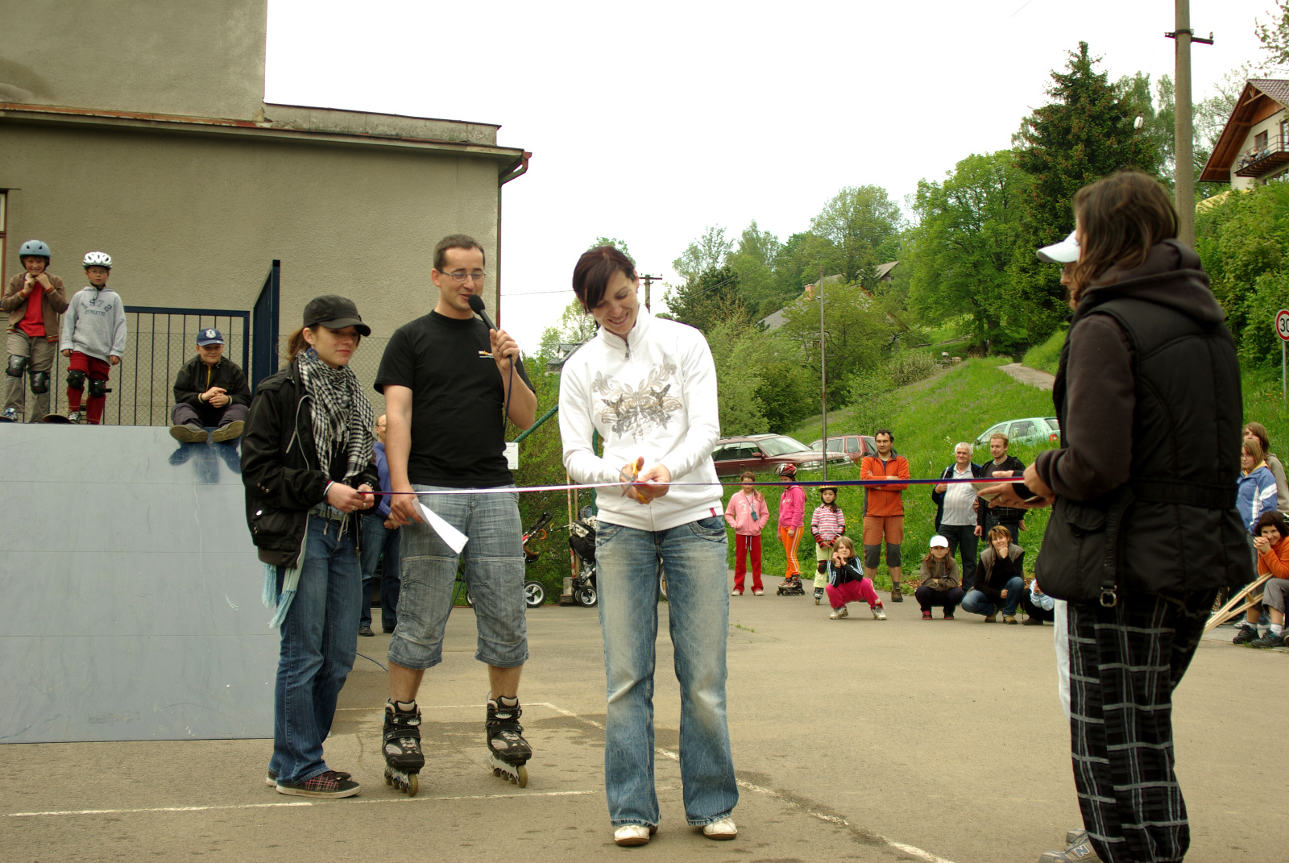
Projekty podpořené MAS ORLICKO slouží občanům i podnikatelům na Orlicku
V květnu byl v Klášterci nad Orlicí slavnostně otevřen nový Skatepark. Nově vybudované sportoviště se zázemím je již druhým realizovaným projektem na území MAS ORLICKO podpořeným z programu Leader.

V současné době je na Orlicku realizováno, nebo ukončeno celkem 18 projektů, mezi těmito projekty např. pořízení boudek pro telata, výměna sedaček v Divišově divadle, zkvalitnění zázemí občanského sdružení CEMA, a mnohé další.

V roce 2009 pokračuje MAS ORLICKO rozdělováním finančních prostředků: „V letošním roce jsme v rámci „jarní výzvy“ přijali celkem 26 žádostí o dotaci od zástupců podnikatelů, obcí a neziskových organizací, na jejichž podporu bylo vyčleněněno celkem 6 733 895 Kč “, uvedla manažerka MAS ORLICKO s tím, že s podpořenými projekty se mohou čtenáři seznámit webových stránkách MAS ORLICKO na začátku července.

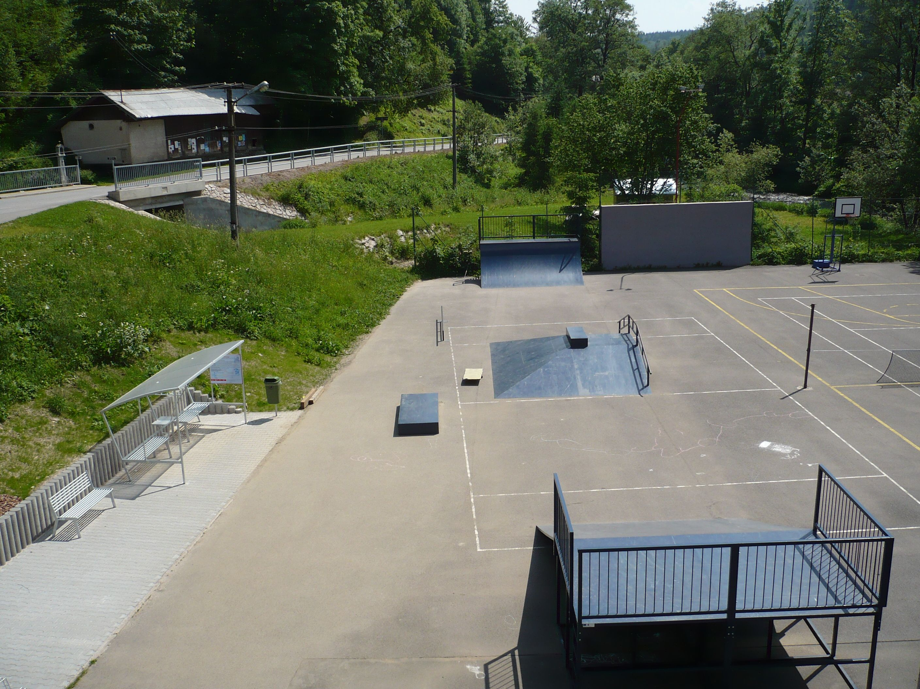
Další možnosti na získání dotace

V tomto roce vyhlásí MAS ORLICKO ještě jednu výzvu, v rámci níž budou moci požádat o dotaci ve výši až 60% podnikatelé v agroturistice, nebo začínající podnikatelé v cestovním ruchu. Předpokládaný termín příjmu žádostí je
3. 9. 2010.

Potenciální zájemci se mohou již nyní bezplatně informovat o podmínkách získání podpory v kanceláři MAS.

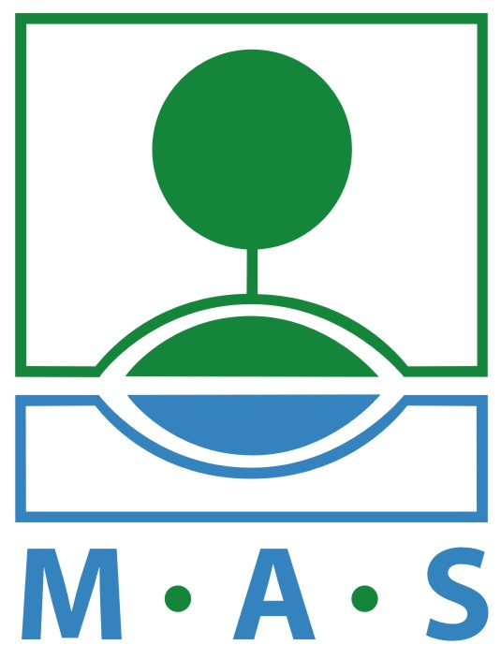
Místní akční skupina ORLICKO Web: www.mas.orlicko.cz
Občanské sdružení Adresa: Divišova 669, 564 01 Žamberk
„ Pro venkov, jaký chceme“ Telefon: 465 611 150

